INFORME Nº 03 -2026/GOB.REG-HVCA/DIRESA-HPT-QDB
A : Mg. CESAR ALEJANDRO VILLANUEVA MEDINA
Director Ejecutivo del Hospital de Pampas

DE : LIC. ENF. QUINTE DIEGO BERTA
Jefa de Servicio de Hospitalización Medicina.

ASUNTO : CONSIDERACION EN LA PROGRAMACION DE POI-2026

FECHA : Pampas, 04 de Marzo del 2026

Por medio del presente me es grato dirigirme a Usted, a fin de expresarle cordialmente mi saludo a nombre del Servicio de Medicina, para darle a conocer las distintas necesidades que vienen aquejando al servicio de Hospitalización de Medicina del Hospital de Pampas Tayacaja que a continuación detallo lo siguiente:
Donde el servicio no cuenta con presupuesto programado y siendo una área con manejo de pacientes críticos de grado de dependencia II y III, que necesitan ser monitorizados de forma continua los pacientes como son medicamentos inotrópicos y vasoactivos. Para el manejo de dichos pacientes críticos se cuenta con una sola camas clínicas eléctricas, monitores multiparámetros de regular estado con accesorios malogrados, un solo colchon anti escaras, dificultando nuestra labor por el bienestar de los pacientes.
Por otro lado los pacientes críticos de grado de dependencia II y III, que en la mayoría son hospitalizados los adultos mayores con problemas respiratorios quienes se encuentran mayor tiempo de permanencia en las camas del servicio de medicina y realizan las necesidades fisiologías muchas veces en la cama, por el cual se realiza de dos a tres cambios de batas, pantalones, sabanas ,colchas, y soleras al día por lo tanto se requiere de manera urgente ya que no se cuenta con mucha cantidad ropas, de tanto uso estan deterioradas, rotas y descosidas.
Por todo lo mencionado anteriormente solicito consideración en la programación presupuestada por área Niño (DIT), la adquisición de equipos y ropas para el servicio de medicina, a continuación detallo lo siguiente:
EQUIPOS BIOMEDICOS:
- Adquisición de 04 colchones anti escara
- Adquisición de 02 pulsioxímetros
- Adquisición de 02 tensiómetros
- Adquisición de 02 estetoscopios
- Adquisición de 02 Manómetro de alto flujo
- Adquisición de 02 oxímetro para monitor NIHON KOHDEN.

ROPAS HOSPITALARIAS:
- Adquisición de 21 sabanas
- Adquisición de 21 soleras
- Adquisición de 21 colchas
- Adquisición de 07 frazadas
- Adquisición de 14 fundas
- Adquisición de 24 camisas, pantalones y batas
- Adquisición de 03 cortinas de 5 metros cada uno
- Adquisición de 08 cortinas de biombos de dos cuerpos

Motivo el cual adjunto algunas evidencias de equipo y ropas
Sin otro particular es todo cuanto informo para conocimiento y demás fines que crea por conveniente, adjunto.

Atentamente.

OXÍMETRO DE PULSO DEL MONITOR
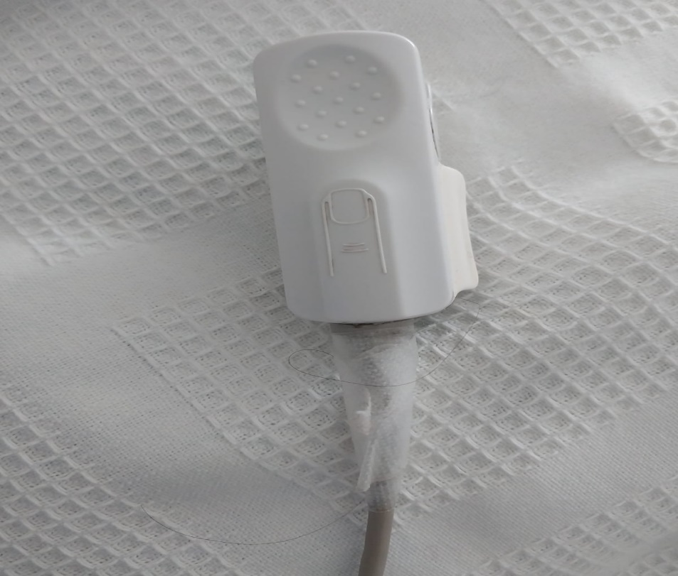
VARIAS SABANAS ROTAS
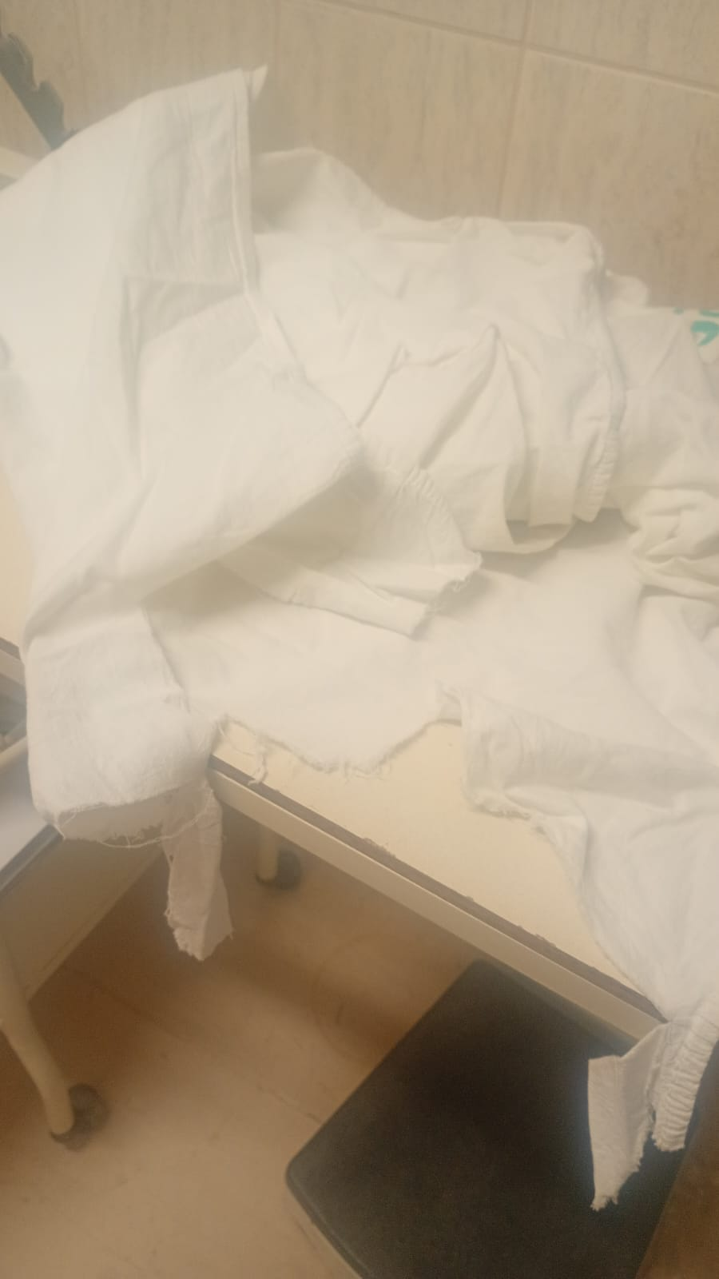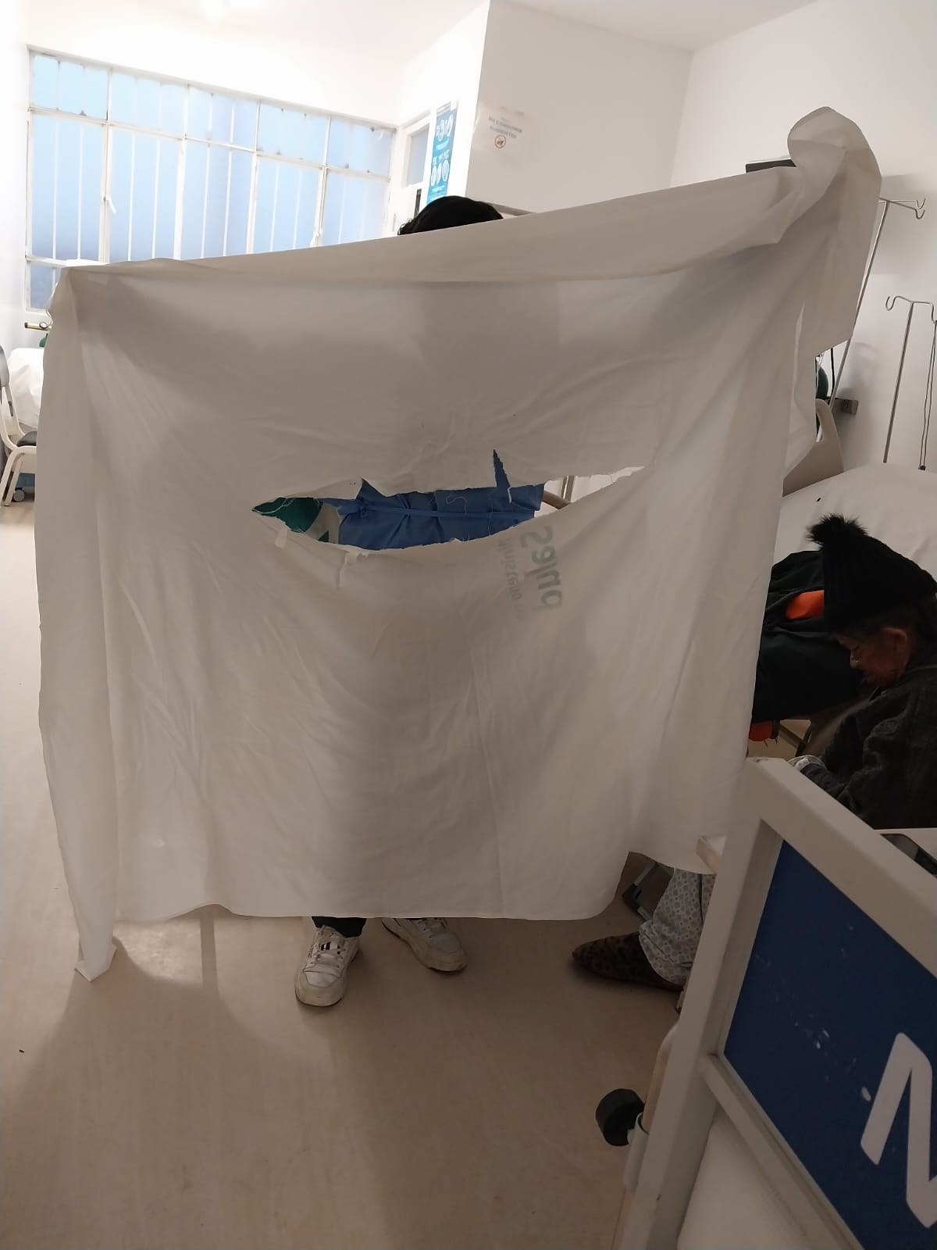

SABANA INFERIOR ROTA
